PRÁCTICA 1 🡪 ODOO

He dado en create base y luego he seleccionado las aplicaciones. Primero he cogido uno y después ya le añado los demás.

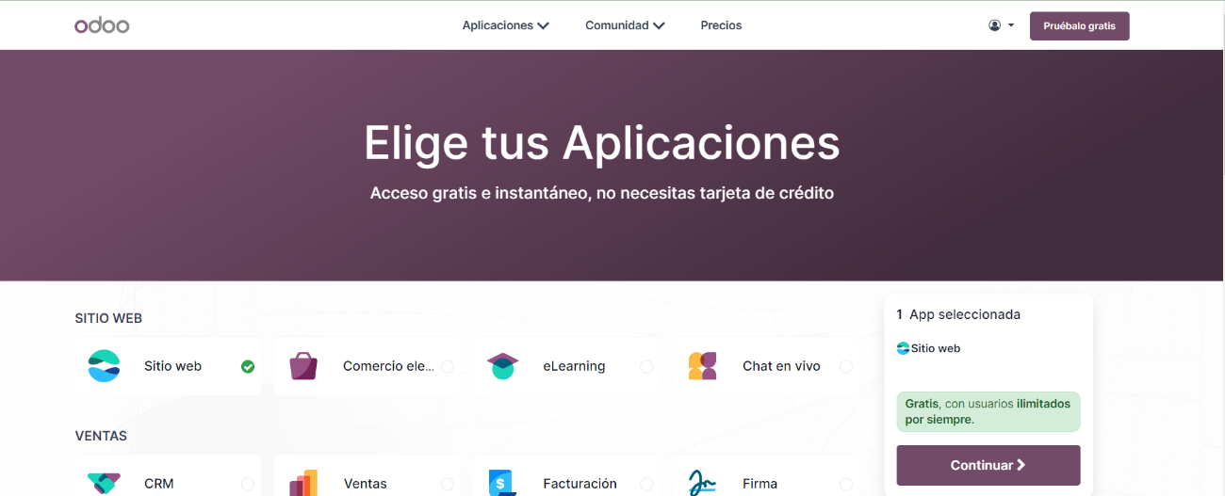

Luego me dice que le de nombre. Puse el edu-miempDam

La activo en el correo

Me dice que invite a los compañeros

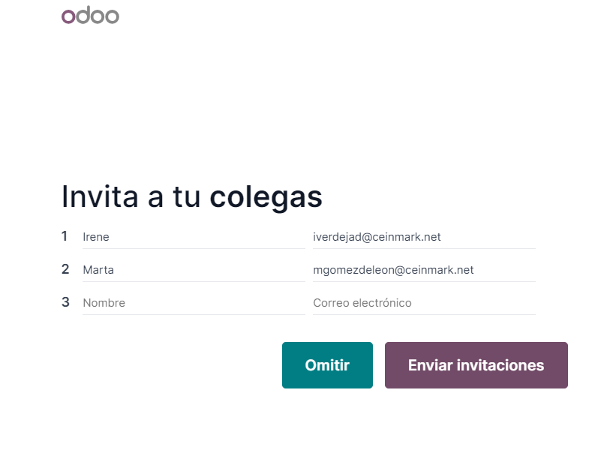

Añadimos una contraseña a Irene

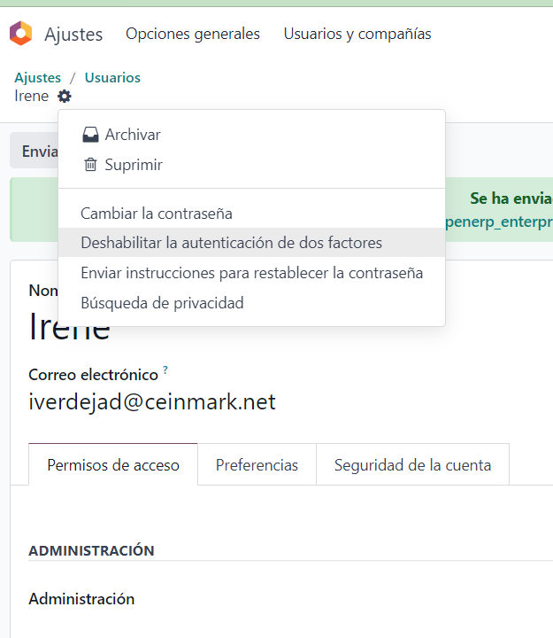

En los permisos de acceso le doy a Marta en ventas el rol de usuario: Mostrar todos los documentos.

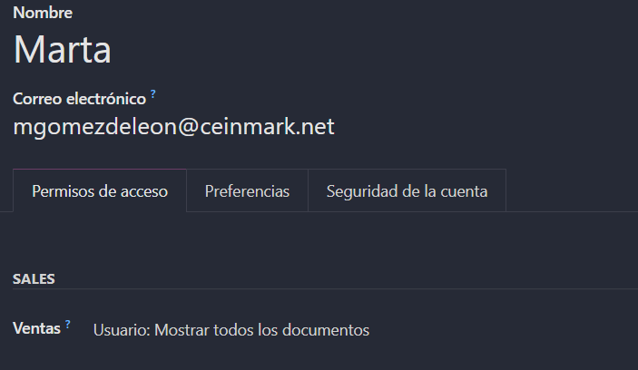

Añado la foto en preferencia que está en la parte superior a la derecha donde tienes el Usuario.

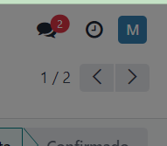

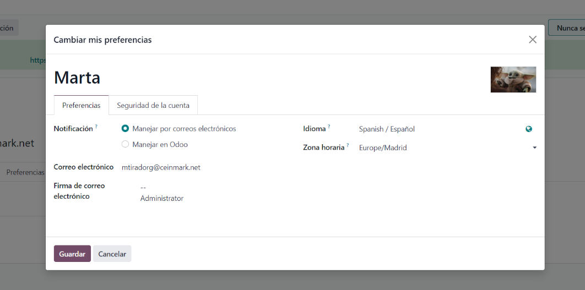

Modificar los datos de la empresa:

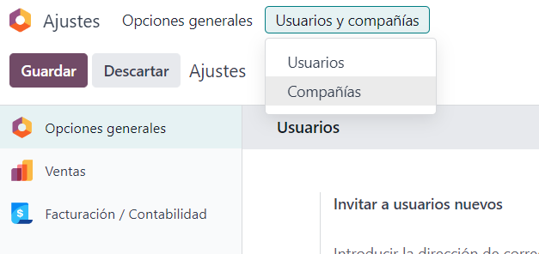

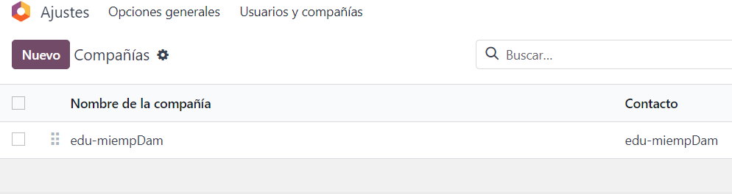

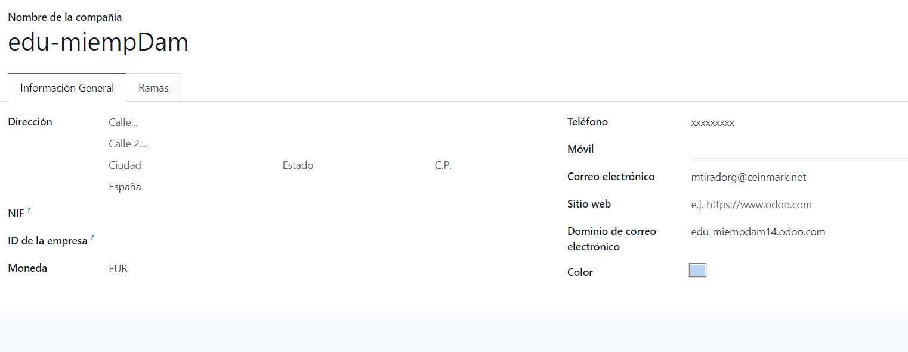

Mostrar los datos de nuestro perfil general. (mi suscripción)

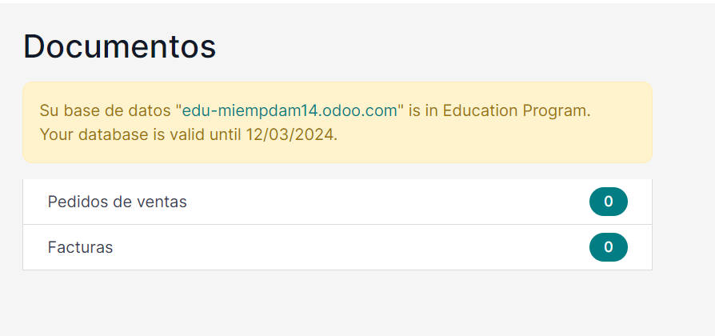

Cambiar el idioma

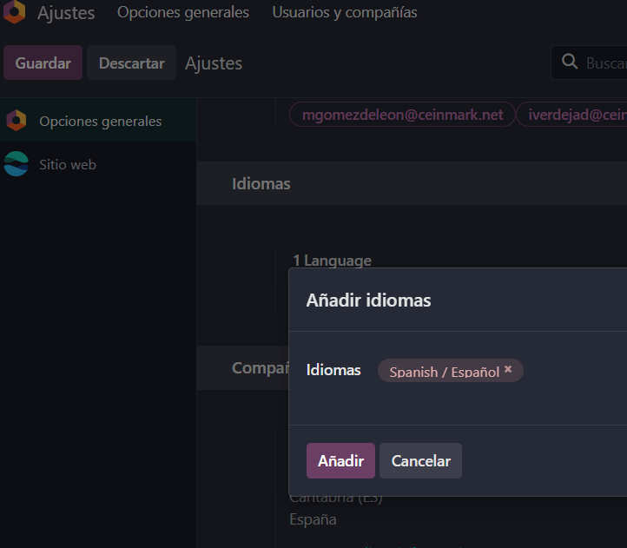

Damos a cambiar y se cierra automáticamente

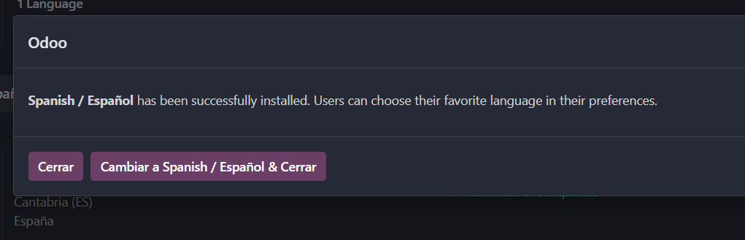

Instalar dos módulos más (contabilidad y ventas) y desinstalar el módulo de

contabilidad.

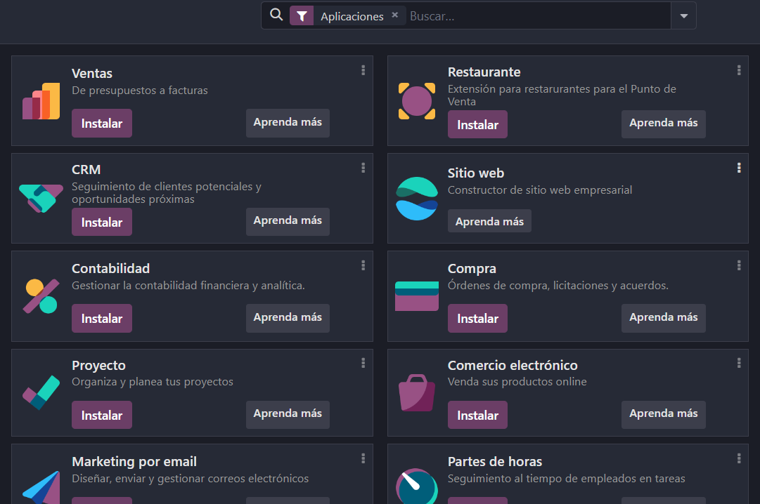

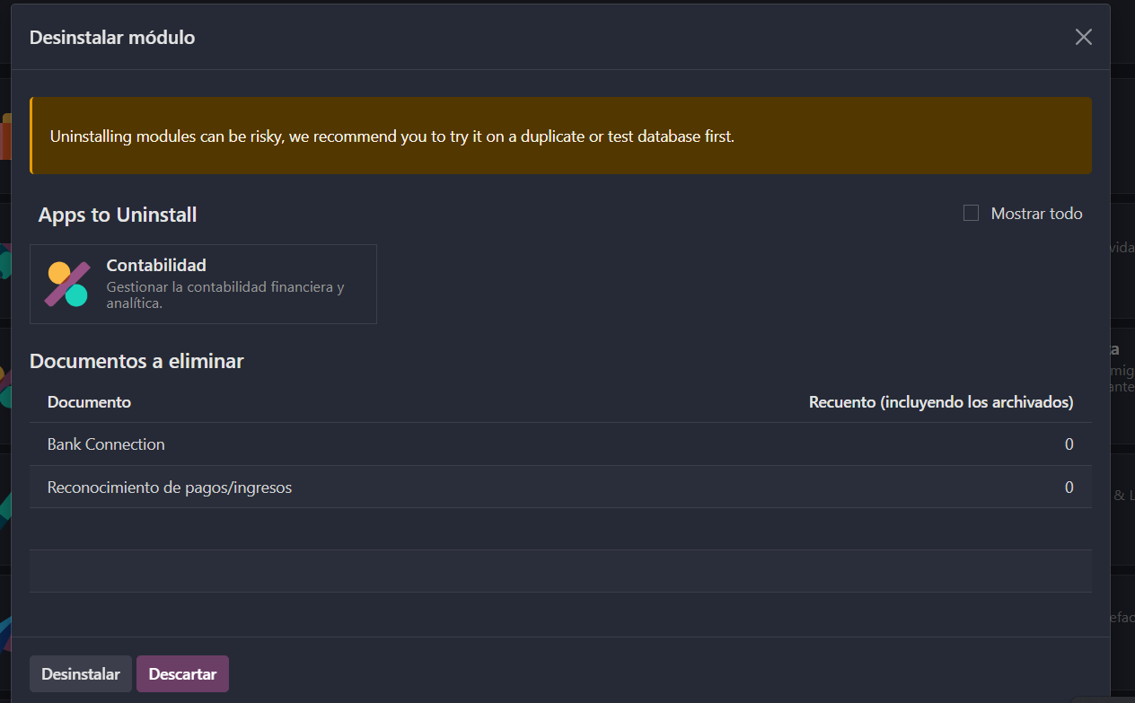

Marta Tirador